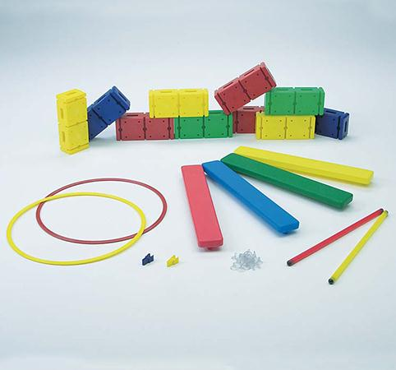
Descrizione:
Kit psicomotorio in plastica per stimolare la coordinazione e per giochi divertenti in movimento, ideale per percorso d'equilibrio. Tutti i kit sono adatti a gruppi di varie età e permettono di realizzare percorsi di equilibrio con difficoltà diverse. Tutte le parti sono modulari e tra loro perfettamente abbinabili, al fine di garantire la massima flessibilità di utilizzo. Grazie alla varietà dei componenti del kit è possibile creare con fantasia infiniti percorsi. Il kit comprende: 10 mattoni percorso + 24 ventose 2 cerchi piatti ø 65 cm 4 assi plastica 2 aste ginniche l. 110 cm 2 clip asta/cerchio piatto Il kit è conforme alle normative europee UNI EN 71- 1/2/3
Categoria: Kit Psicomotori
Codice: VI30105

